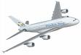  Avion | Avion
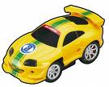  Auto | Auto
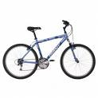  Vélo | Vélo
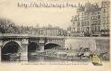  Pont | Pont
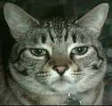  Chat | Chat
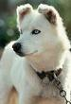  Chien | Chien
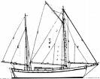  Bateau | Bateau
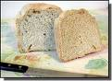  Pain | Pain
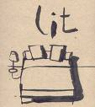  Lit | Lit
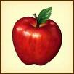  Pomme | Pomme
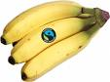  Banane | Banane
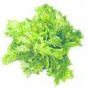  Salade | Salade
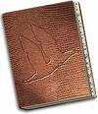  Livre | Livre
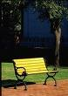  Banc | Banc
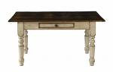  Table | Table

Avion
Auto
Vélo
Pont
Chat
Chien
Bateau
Pain
Lit
Pomme
Banane
Salade
Livre
Banc
Table

